美国加州大学河滨分校
访学项目选拔通知
（2020年寒假）
各学院：
依据我校发展国际化教育的方针和校际合作协议，为实施我校的教育国际化战略，培养具有国际视野和国际竞争力的高素质人才，鼓励我校学生出国（境）深造获得第二校园的学习经历，2020年寒假，我校将选派指定名额的优秀在校生前往世界级美国名校，加州大学河滨分校（University of California ,Riverside），参加寒假课程的学习。
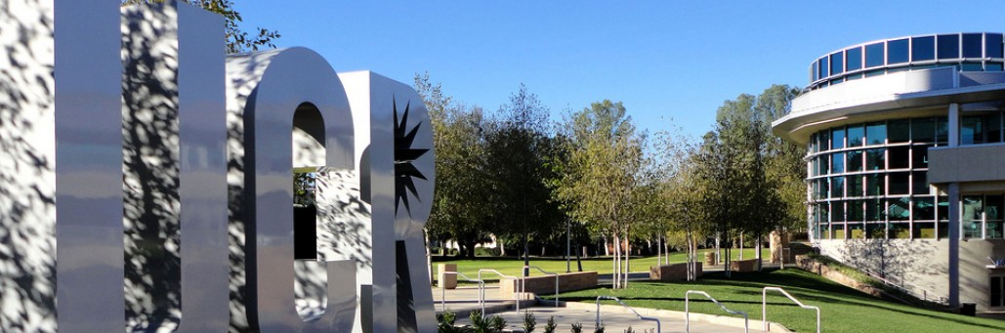
- 加州大学河滨分校简介
- 美国著名公立研究型大学，加州大学系统中十大分校之一。2019年《美国新闻与
世界报道》全美公立大学排名第35、全美4000多所高校综合排名第85；
- 以高质量的教育水平和“全美最美校园”闻名于世，更以学生多样化、教学理念多
样化、课程多样化为特点，位列《美国新闻与世界报道》“全美教育多样化”排名
第五；被美国《时代》杂志评选为美国“性价比最高”的大学；
- 位于加利福尼亚州河滨市，地理位置优越，距离洛杉矶仅一小时车程。

- 访学项目介绍
【课程日期】
4周：2020年1月21日—2月14日
2周：2020年1月21日–1月31日，2月3日-2月14日
【课程内容】
参加语言文化课程的学生，将与来自世界各地的同学一起学习，快速提高英语应用能力与沟通交流能力，同时了解美国社会，增进对不同文化的认识和理解，提高自身的创新意识和国际意识。
课程内容丰富、形式多样，以分级小班授课、专题讲座、小组讨论、校园文化实践、参观当地机构、参加中美大学生交流活动等各种形式，强化训练学生的英语听说读写能力、了解美国历史文化，英语水平较高的学生还可以修读丰富的选修课程。
项目学生可入住经加州大学河滨分校严格筛选的美国寄宿家庭，近距离接触美国家庭、社区和社会，获得全方位的访学体验。
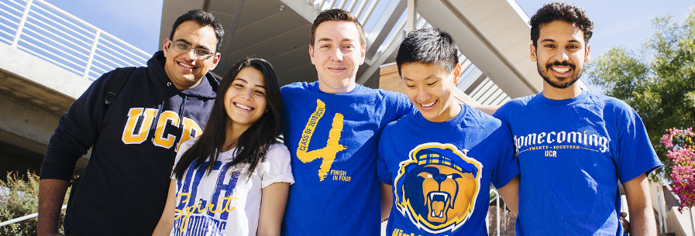
【文化活动】
加州大学河滨分校独特的地理优势使学生与丰富的课余活动近在咫尺，课余可参观迪士
尼乐园、环球影城、海滨及内陆沙漠地区，观看NBA洛杉矶湖人队比赛等。所有参加语言及学分课程的学生均可获得加州大学河滨分校正式注册的学生证，凭借学生证可在项目期内，按校方规定使用学校的校园设施与教育资源，包括图书馆、健身房、活动中心等。
【项目证书】
顺利完成所有课程，并通过学术考核的学生，将获得加州大学河滨分校出具的正式成绩单及学习证明。

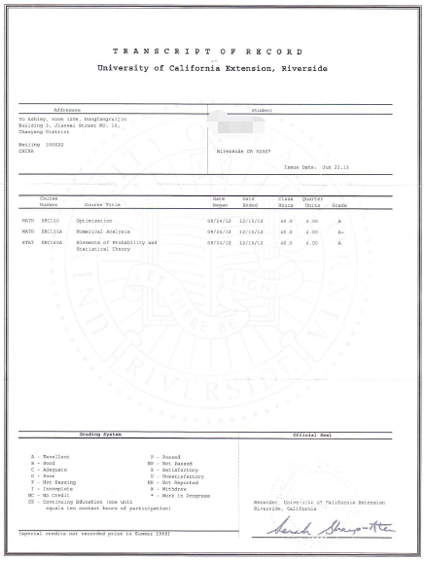
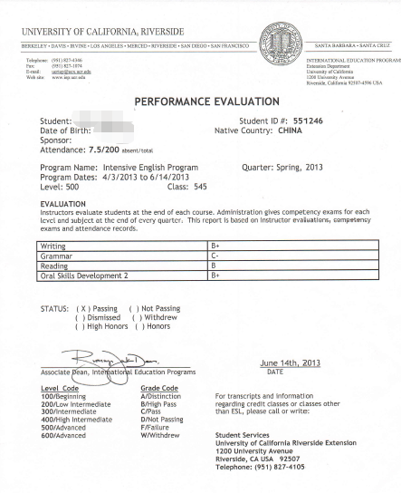

图：加州大学河滨分校语言及学分课程成绩单

【项目费用】
项目总费用 | 4周：约4,100美元（约合人民币2.8万元）  2周：约3,000美元（约合人民币2万元）
费用包括： | 申请费、学费、杂费、及项目设计与管理费
费用不包括： | 国际机票、签证费、住宿费与餐费、以及其它个人花费

- 选拔要求
1.仅限本校全日制在校生；且成绩优异、道德品质好，在校期间未受过纪律处分，身心健康，能顺利完成在美学习任务；
2.申请要求：
语言文化课程：具有良好的英语基础；入学参加分级测试
3.家庭具有一定经济基础，能够提供访学所需学费及生活费；
4.通过全美国际教育协会的项目面试、加州大学河滨分校的学术审核、以及我校院系及国际交流处的派出资格审核。

